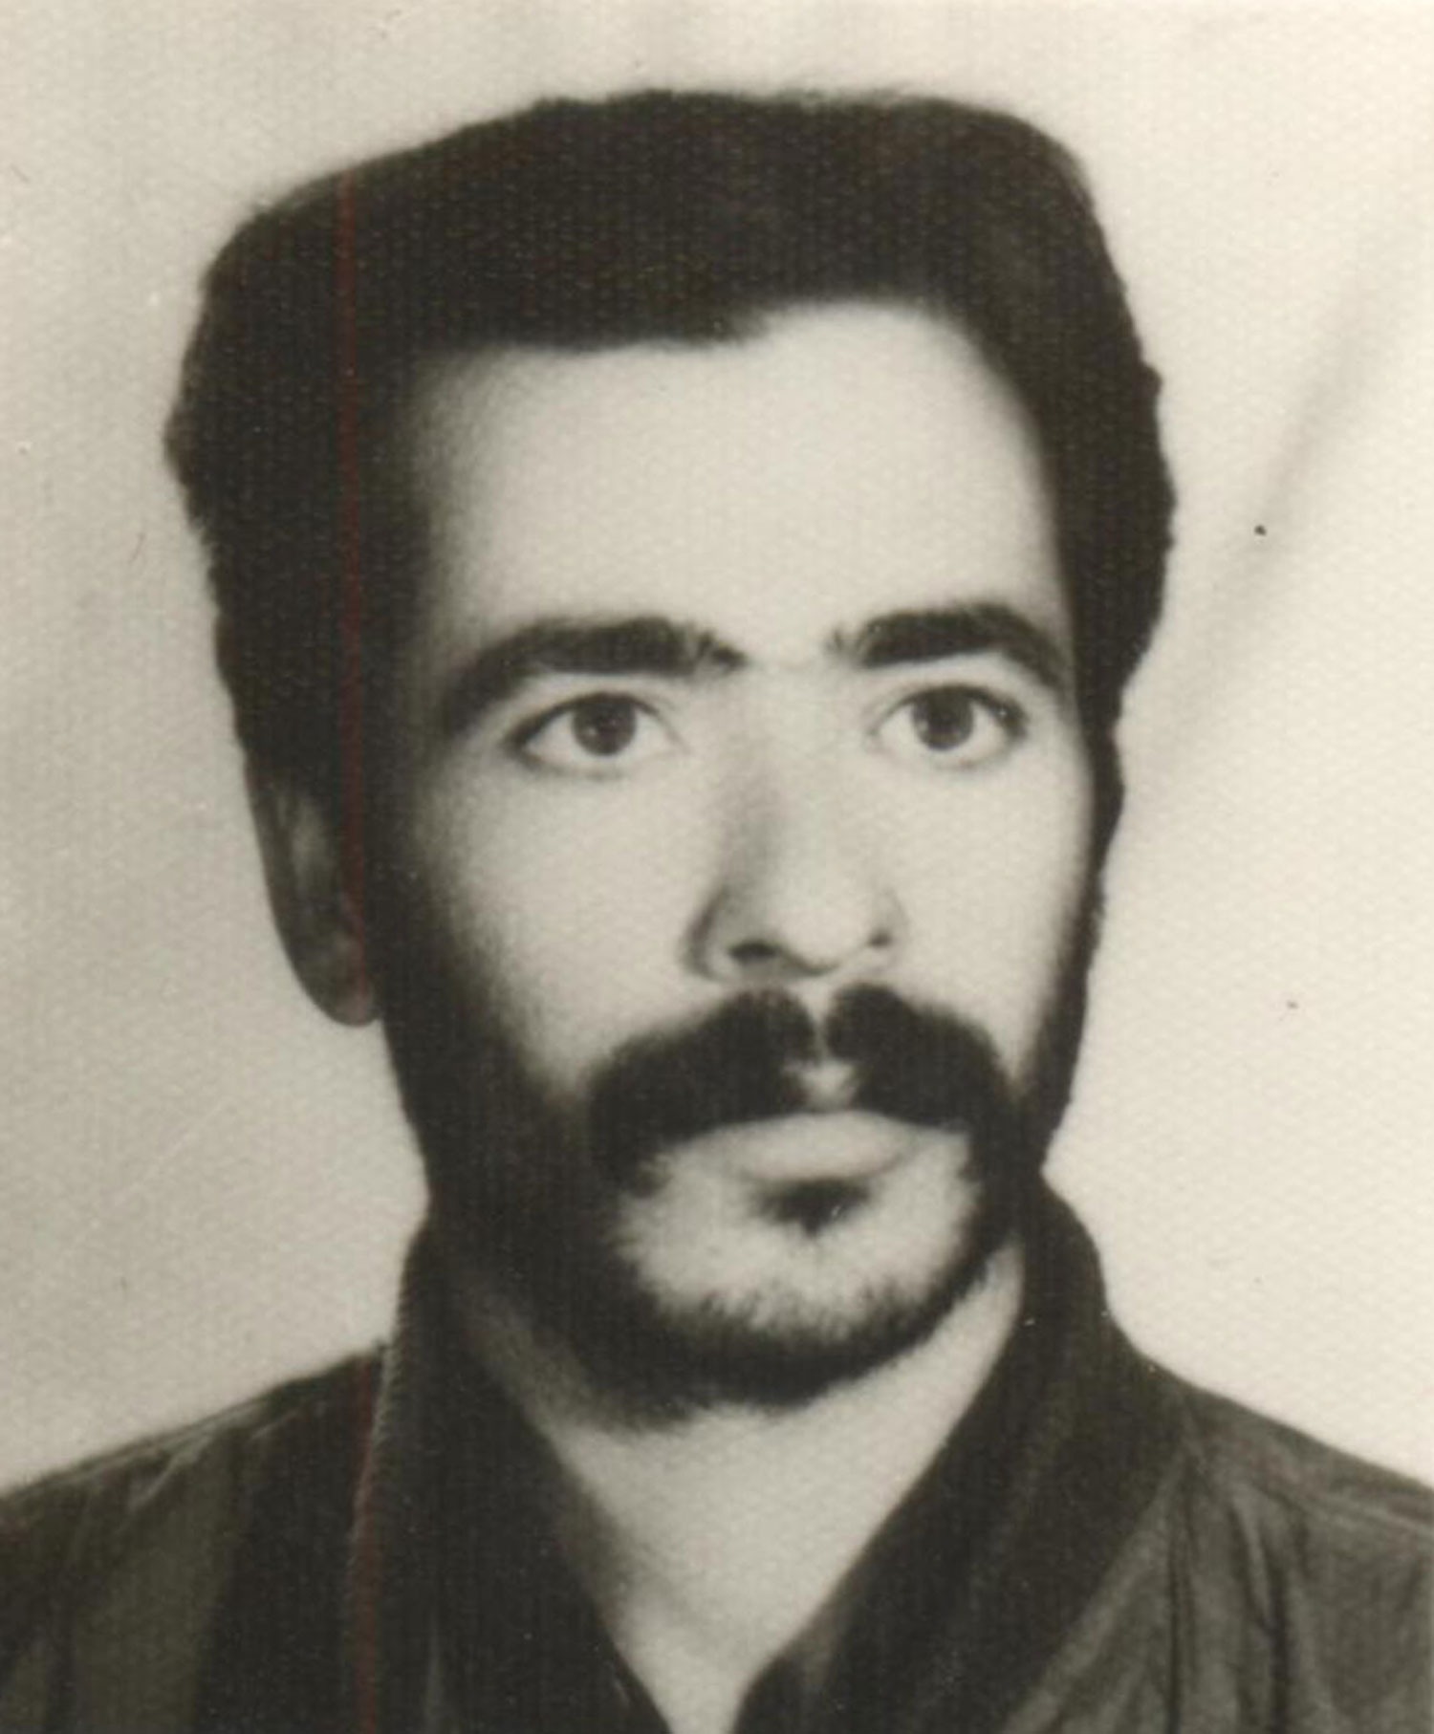
نام شهيد : ابوالفتح نام خانوادگي: رسولی
نام پدر: نصراله کد ملی : 4051673944
تاريخ تولد : 10/06/1342 شماره شناسنامه : 38
تاريخ شهادت : 20/11/1365 محل شهادت : پاسگاه زید عراق(عمیات کربلای 5)
نوع عضويت: پاسدار وظیفه شماره پرونده : 16443/65/1/ش

خلاصه از زندگی شهید ابوالفتح رسولی :
بسم رب الشهداء والصدیقین
هنگامیکه کسی جان خود را برای هدفی مقدس ووالا که خشنودی خدا راهم در پی داشته باشد ، فدا میکندوبا نثار جان خود مرگی آگاهانه را می پذیرد ؛ شهادت را انتخاب کرده است واو همیشه در قلب اسلام زنده است چون به راه حق قیام کرده است ودر نزد پروردگار منعم است ... وشهید ابو الفتح رسولی در پی خشنودی خدا وبرای دفاع از مکتب اسلام وایمان وعقیده خود راه ایثاروجهاد وشهادت انتخاب نمود.
این شهید معظم در شهریور ماه سال 1342 در صالح آباد از توابع شهرستان بهار خانواده مذهبی ومسلمان که ایثاروفداکاری مکتب سیدالشهداء را از کودکی در سینه او خاودانه کرد. شهید بزرگوار در سن هفت سالگی در دبستان ششم بهمن سابق(شهید آقا محمدی) ثبت نام نمود وبا موفقیت این دوره را گذراند ودوره راهنمائی را درراهنمائی شهید مطهری گذراند. او وارد دبیرستان گردید ودر این سال بود که انقلاب شکوهمند اسلامی برهبری حضرت امام رژیم طاغوت را ساقط نمود ومردم فضای جدیدی برای زندگی یافتند .شهید والامقام بدلیل فضای فرهنگی واقتصادی جامعه آنروزها وکمک به معیشت خانواده دست از تحصیل کشید ودر کارگاه نجاری مشغول بکار گردید که در این رشته پس از مدت کمی استاد کار قابلی گردید.
شهید ابوالفتح رسولی دارای اخلاق ورفتار مناسب یک فرد مسلمان مذهبی را داشت واز هنگامیکه مشغول به کار شده بود وضعیت خانواده متحول گردیده وبهتر شده بود. او علاقه زیادی به کسب وکار داشت واز بیکاری وتنبلی بیزار بود . باشروع جنگ تحمیلی در سال 59 عضو بسیج سپاه پاسداران در آمد ویکی از اعضای ارتش بیست میلیونی که فرمان حضرت امام بود گردید. وعلاقه داشت تا در صف اول مبارزه با رژیم متجاوز عراقی باشد ولی فرصت پیدا نکرده بود.
در بازدیدی بعداز فتح خرمشهر از این شهر داشت خیلی تحت تاثیر قرارگرفته بود ودائما در جواب پدرش گفته بود : خون من که از از خون رزمندگان رنگین نیست وقتی شهرهای ویران شده ومردم آواره را می بینم از خودم خجالت میکشم که چرا دیر بفکر افتاده ام که به جبهه بروم . من نمی توانم ساکت بنشینم .
او در سال 1364 بود که برای حضور درجبهه های حق علیه باطل به لشگر انصارالحسین پیوست تا جزء یاران واصحاب اباعبداله الحسین (ع) قرار گیرد ودر درکربلای ایران عشقبازی کرد او لباس رزم پوشید تا به جنگ سیاهی وتجاوز برود آنانکه میخواستند نورخدا را دردلهای مردم مسلمان خاموش نمایند.
در لشگر انصارالحسین (ع) وظیفه خود دید که در نبرد با خصم ستمگر تا پای جان بکوشد او در بعضی مواقع مرخصی اش را نیز نیمه تمام میگذاشت وبه منطقه برمیگشت ؛ او عاشق جبهه جنگ ومرید امام شده بود وبرای حضور در آن بال و پر در می آورد .
بعداز مرحله اول عملیات دشمن شکن کربلای 5 در جنوب برای استراحت به مرخصی آماده بودو مرخصی تقریبا زیاد بود ولی نتوانس تحمل کند که در خانه بماند در مقابل اعتراض پدر ومادرش گفته بود: شما نمیدانید که در منطقه چه میگذرد من نمی توانم بمانم ودوستانم در در مقابل تیرها وترکش ها سینه سپر کرده اند ومن در خانه بمانم. او چند روز زودتر به منطقه بازگشت . او احساس میکرد که در منطقه به او بیشتر نیاز دارند. او در 18 بهمن سال 1365 چند روز زودتر به منطقه بازگشت شاید شهادت او را بی تاب کرده بود. او بی تاب و بی قرار به همرزمانش پیوست تا جبهه شلمچه پل عبور ایشان از حیات مادی به عالم ملکوت باشد و با گذشت از حیات محدود خاکی به حیات جاوید وطیبه برسد . شهید ابوالفتح رسولی در تاریخ 20/11/1365 آسمانی شده و با مرگ سرخ به « عند ربهم یرزقون» رسید.

